20 марта
День весеннего равноденствия
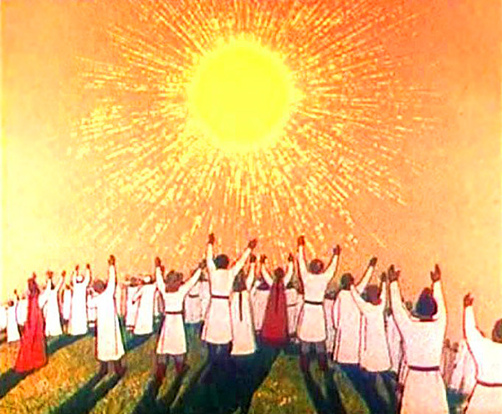
В День весеннего равноденствия наблюдаются такие интересные астрономические события: продолжительность дня равна ночи и с каждым днем начинает увеличиваться, линия светораздела пересекает земные географические полюса и перпендикулярна экватору, а Солнце восходит строго на востоке и заходит строго на западе.

